

***THERMOSCELLEUSE OLIVER***

***Modèle 1208-C***

Manuel d’utilisation

**Description de la section Page**

DESCRIPTION/SPÉCIFICATIONS 5

CONDITIONS GÉNÉRALES DE SÉCURITÉ 6

PLAQUES SIGNALÉTIQUES/PICTOGRAMMES 7

Positionnement DES plaqueS signalétiqueS/

pictogrammes par numéro d'article 8

PRINCIPALES PIÈCES DE L’APPAREIL ET INSTALLATION 9

CONSIGNES D'UTILISATION 11

Réglage et qualité 12

SPÉCIFICATIONS TECHNIQUES 13

CONSIGNES D'ENTRETIEN 14

DÉPANNAGE 17

PLAN ÉLECTRIQUE 18

SCHÉMA 19

LISTE DES PIÈCES 20

MOULE 21

GARANTIE 22

PROCÉDURE D’APPLICATION DE LA GARANTIE 23

Index

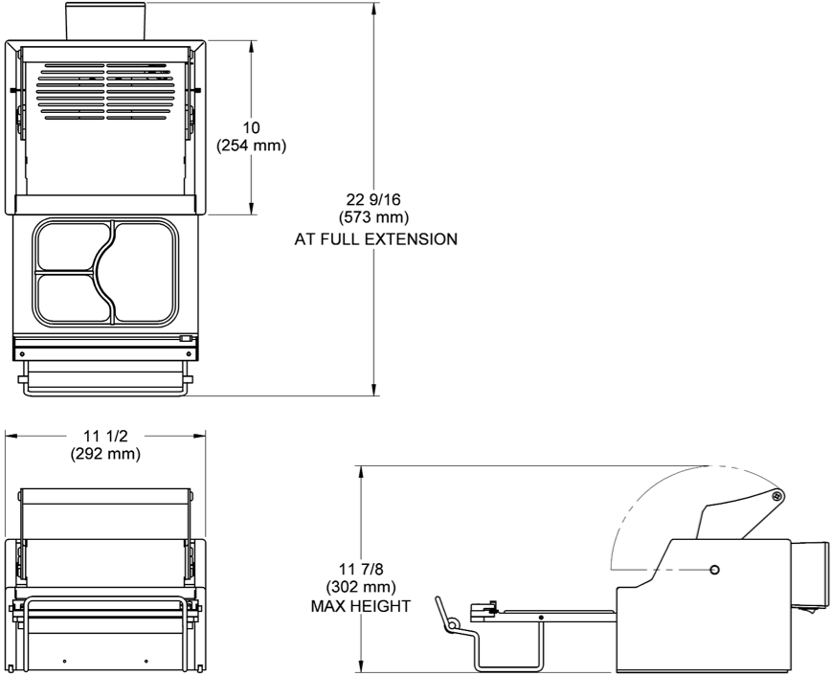

Hauteur maximum

Extension maximum

Description/Spécifications

Description

Le modèle de thermoscelleuse Oliver 1208-C est conçu et fabriqué de façon à rendre le procédé de scellage de contenants facile et efficace en matière de coûts.

Manœuvrée manuellement, la thermoscelleuse fonctionne en 120 volts. Sa conception compacte permet de minimiser l'espace requis à son utilisation.

Spécifications

*Espace requis, (selon les normes européennes)*

***Modèle 1208-C*** *(dimensions approximatives)*

Poids de livraison – 22 lb (approximatif)

Poids net – 18 lb (approximatif)

**LES OPÉRATEURS ET LE PERSONNEL D'ENTRETIEN DOIVENT IMPÉRATIVEMENT RESPECTER LES CONSIGNES DE SÉCURITÉ CI-DESSOUS. UNE INSTALLATION, UNE UTILISATION INCORRECTE OU L'ENTRETIEN INADÉQUAT DE CET APPAREIL PEUT ENTRAÎNER DE GRAVES BLESSURES.**

1. Lire le présent manuel avant d'utiliser votre thermoscelleuse. Ne jamais autoriser une personne non formée à l'utiliser ou à en faire l'entretien.
2. Lire attentivement les étiquettes d'avertissement apposées sur l'appareil.
3. Débrancher toujours l'appareil avant de le nettoyer ou d'en faire l'entretien.
4. Ne pas l'immerger dans l'eau. Ne pas le laver à grande eau.
5. N'utiliser que des pièces de remplacement d'origine.
6. Porter un équipement individuel de sécurité adéquat si nécessaire.
7. Éloigner vos mains des pièces en mouvement lorsque l'appareil est en marche.
8. En plus de ces consignes générales de sécurité, suivre les consignes de sécurité plus détaillées fournies dans ce manuel d'instructions et d'utilisation.

**NE PAS UTILISER L’APPAREIL À D’AUTRES FINS QUE CELLES POUR LESQUELLES IL EST FAIT**

Il est très important que l'appareil soit exempt de toute charge d'électricité, et ne puisse produire de décharge électrique accidentelle en cours d'entretien ou de révision.

Toujours éteindre l'appareil avant de débrancher le cordon d'alimentation de la prise **ET** de l'appareil.

**AVERTISSEMENT**

**AVERTISSEMENT**

Conditions générales de sécurité

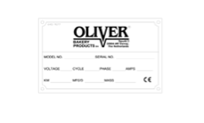

**ARTICLE N° DESCRIPTION N° PIÈCE**

**_______________________________________________________________________________________________________________________________________________________________**

601 “OLIVER” 6401-5076

603 “NE PAS TOUCHER” 6401-9043

604 “CONSULTER UN OPÉRATEUR...” 6400-3039

605 “RISQUE DE CHOC ÉLECTRIQUE” 6400-5009

606 “DÉBRANCHER AVANT D’OUVRIR" 6402-1028

607 “SURFACE CHAUDE” 6400-8021

**\*\*VOIR PAGE 8 POUR LE POSITIONNEMENT DES PLAQUES SIGNALÉTIQUES PAR NUMÉRO D’ARTICLE**

Plaques signalétiques/pictogrammes

(modèles internationaux uniquement)



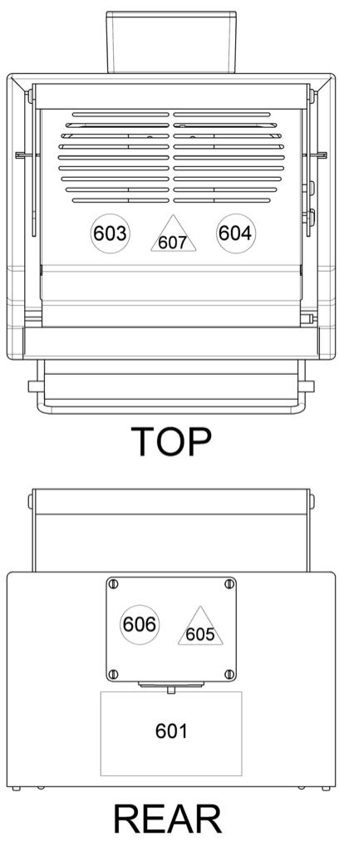

Positionnement des plaques signalétiques/pictogrammes par numéro d’article

DESSUS

ARRIÈRE

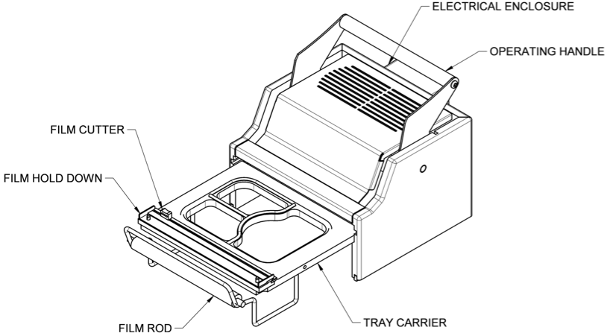

Moule

Tige de maintien de la pellicule

Plaquette de retenue

Couteau

Poignée d’opération

Enveloppe de protection électrique

Principales pièces de l’appareil et installation

Avant de poursuivre, prendre le temps d'apprendre à reconnaître les éléments de l'appareil présentés dans le schéma ci-dessous.

**INSTALLATION**

1. Sortir l'appareil 1208-C de sa boîte. Vérifier que rien ne manque ni n'a été endommagé durant le transport.
2. Placer l'appareil dans un espace de travail suffisamment grand. L’emplacement doit être solide, à niveau et capable de supporter un poids de 18 lb par machine.
3. Retirer tous les emballages ainsi que les éléments permettant d'immobiliser les éléments pendant le transport, tels que les attaches de plastique et les rubans adhésifs.
4. Soulever complètement la poignée.
5. Placer la tige de maintien de la pellicule au centre du rouleau de pellicule.
6. Placer la pellicule dans l'appareil, et la faire passer dans le support de pellicule tel qu'indiqué ci-dessous.

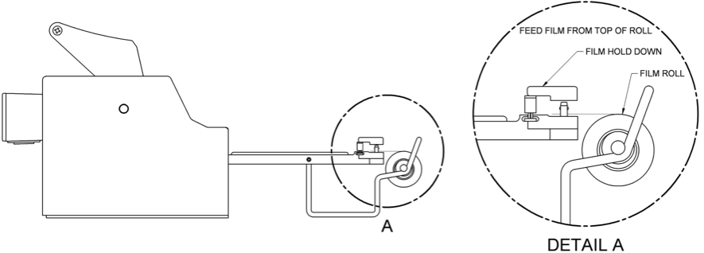

DÉTAIL A

**LA PELLICULE FOURNIE PAR OLIVER EST ENROULÉE AVEC LA FACE ADHÉSIVE À L’INTÉRIEUR.**

**INSÉRER LA PELLICULE À PARTIR DU HAUT DU ROULEAU TEL QU’INDIQUÉ DANS LE DÉTAIL ‘’A’’.**

**NOTE**

Installation (suite)

Insérer la pellicule par le dessus

Plaquette de retenue

Rouleau de pellicule

1. Brancher le câble d'alimentation dans une prise de courant à contact de mise à la terre. Éviter d'utiliser des rallonges.

**N.B. :** Le temps de préchauffage de l'appareil est d'environ 15 minutes.

1. Faire coulisser le moule complètement vers l'extérieur.
2. Placer une barquette remplie dans le moule. S’assurer que le contenu de la barquette ne dépasse pas la collerette.
3. Recouvrir la barquette avec la pellicule en la laissant dépasser d'¼ de pouce du bord de la barquette.
4. Insérer doucement le moule.
5. À deux mains, tirer la poignée complètement vers le bas. La garder dans cette position pendant environ 2 secondes.
6. Remonter la poignée à sa position initiale.
7. Retirer le moule.
8. Exercer une pression du doigt sur la barre de maintien de la pellicule et avec l'autre main, faire coulisser la lame d'un côté à l'autre en appliquant une pression minimale.
9. Retirer la barquette du moule.
10. Répéter les étapes 4 à 11.

**IL EST RECOMMANDÉ DE NE PAS LAISSER L'APPAREIL SOUS TENSION**

**LORSQU'IL N'EST PAS UTILISÉ.**

**MISE EN GARDE**

Consignes d’utilisation

Le *modèle OLIVER 1208-C* a été testé en usine avec des barquettes et une pellicule de la marque Oliver.

* LA TEMPÉRATURE NE PEUT ÊTRE RÉGLÉE MANUELLEMENT
* LA PRESSION NE PEUT ÊTRE RÉGLÉE MANUELLEMENT

La température du plateau chauffant est réglée en usine à environ 300°F (environ 150°C). Contacter le service à la clientèle d'Oliver si la température du plateau chauffant ne semble pas conforme.

Il faut régulièrement vérifier l'étanchéité du joint. Pour ce faire, il suffit de procéder au scellage du moule vide puis d'en retirer la pellicule. Si le scellage se fait correctement, le motif appliqué par le contour du joint sur la pellicule d'emballage devrait être parfaitement uniforme.

Le scellage se fera mal si le produit contenu dans la barquette déborde. L'humidité aura le même effet sur la qualité du scellage. Le scellage se fait mal aussi quand les bords des barquettes sont irréguliers ou déformés. Les barquettes défectueuses doivent être jetées.

Dans certaines conditions, il peut être nécessaire d'augmenter ou de diminuer le temps de scellage. Pour ce faire, il suffit de maintenir plus ou moins longtemps la poignée en position basse. Plus la poignée est maintenue longtemps, plus cela accroît la solidité du scellage. Cependant, un scellage trop solide peut faire en sorte que la pellicule d'emballage se déchire lorsqu'on l'enlève de la barquette.

**NOTE**

Réglage et qualité

* Plage de température : Préréglée en usine à 300°F/150°C environ
* Poids : 18 lb
* Tension électrique : 120 volts AC (USA) 2 A (tirage d’ampères 1.7A),

50-60 Hz

* Finition: Fini galet blanc / Acier inoxydable
* Diamètre maximal de bobine : 2 po (diamètre extérieur)
* Largeur maximale de bobine : 8.875 po
* Surface standard de scellage : 8.5 po x 6.5 po
* Surface maximale de scellage : 7po x 8.875 po
* Joints standards : Blanc/60 duro/ environ 1/8 po
* Poignée de rabattage : 15 à 20 lb
* Rupture diélectrique : 1250 par seconde
* Matériau : PEHD blanc / Acier inoxydable / Aluminium

Spécifications techniques

* Les présents conseils d'entretien ne remplacent pas les procédures internes de production ni les exigences réglementaires internes.
* Si l'appareil a été utilisé, le laisser refroidir avant de procéder à son nettoyage.
* Ne pas l'immerger dans l'eau. Ne pas le laver à grande eau.
* Il n'est PAS recommandé de mettre le moule au lave-vaisselle.
* **ATTENTION AUX BRÛLURES :** Le plateau chauffant est **TRÈS CHAUD !** ÊTRE prudent afin de prévenir toute blessure à la suite d'un contact avec le plateau chauffant.
* Vérifier que l'appareil est débranché ou éteint depuis au moins une heure avant d'en effectuer le nettoyage.
* Il est important de maintenir la surface du plateau chauffant propre et exempte de toute aspérité. Nettoyer régulièrement le *modèle OLIVER 1208-C* à l'aide d'un nettoyant doux et d'un chiffon humide. Si des aliments entrent en contact avec la surface du plateau, ils brûlent et durcissent, créant ainsi des aspérités à la surface du plateau, ce qui diminue la qualité de scellage. Si cela se produit, il faut donc retirer ces aliments. Lors du nettoyage il faut éviter d'érafler la surface du plateau. **NE PAS GRATTER LA SURFACE DU PLATEAU AVEC DES OBJETS POINTUS ET ÉVITER D'UTILISER DES OUTILS EN MÉTAL.** Une façon sécuritaire et efficace de nettoyer le plateau consiste à utiliser des tampons à récurer en plastique ou en métal mou de type SCOTCH BRITE™ ou CHORE BOY®. S’assurer ensuite de passer un produit désinfectant sur toutes les surfaces.
* Bien que cela ne soit pas recommandé, s'il s'avère nécessaire de nettoyer le plateau alors qu'il est encore chaud, porter un gant résistant à la chaleur pour protéger votre peau.

**NOTE**

**MISE EN GARDE**

**AVERTISSEMENT**

**AVERTISSEMENT**

Consignes d’entretien

Consignes d’entretien (suite)

**Consignes de nettoyage**

1. Retirer le moule en poussant le porte-plateau vers l'intérieur pour soulever le moule et pouvoir le sortir.
2. Essuyer le porte-plateau et les joints avec un produit nettoyant standard.
3. Incliner l'appareil sur le côté et essuyer le plateau chauffant.
4. Essuyer les côtés et le dessus de l'appareil ainsi que la poignée.
5. Remettre le porte-plateau en place.

**REMPLACEMENT DE LA LAME DE COUPE**

1. Retirer le moule comme indiqué ci-dessus.
2. Utiliser un tournevis à tête plate pour enlever une des vis de chaque côté du chemin de la lame.
3. Remplacer la lame.
4. Remettre les vis en place et les resserrer.

Consignes d’entretien (suite)

**REMPLACEMENT ET VÉRIFICATION DES JOINTS**

* S'il y a des éraflures, des coupures ou des fissures dans le joint, il doit être remplacé.
* S’assurer de remplacer tous les joints et pas seulement le joint endommagé.
* En replaçant les joints, les enfoncer complètement dans les rainures.
* Éviter d'étirer le joint en l'installant.
* Après avoir remplacé les joints, placer le moule à l'envers sur une surface plane pour vérifier si les nouveaux joints sont à niveau.
* Si ce n'est pas le cas, enfoncer ou soulever les joints de manière à obtenir une surface de thermoscellage plane.
* Il faut régulièrement vérifier l'étanchéité du joint. Pour ce faire, il suffit de procéder au scellage du moule vide puis d'en retirer la pellicule. Si le scellage se fait correctement, le motif appliqué par le contour du joint sur la pellicule d'emballage devrait être parfaitement uniforme.

**MISE AU REBUT**

Lors de la mise au rebut de votre appareil, contacter les autorités locales pour savoir s'il y a des dispositions particulières à suivre.

**SYMPTôMe ACTION CORRECTIVE**

#### Mauvaise qualité de scellage Vérifier que le plateau chauffe et est à la bonne température (environ 300°F/150°C)

Vérifier la propreté du plateau

Vérifier si le joint en caoutchouc du moule n'est pas endommagé ou qu'il n'y manque pas de pièces

_______________________________________________________________________

Le plateau ne chauffe pas Vérifier que le câble d'alimentation est branché dans la prise

Vérifier que l'interrupteur de mise sous tension est en position de marche (« On »)

Vérifier que la prise de courant fonctionne

_______________________________________________________________________

La pellicule n’est pas coupée Vérifier que la pellicule est correctement installée

Vérifier que la barre de maintien de la pellicule est bien placée au-dessus de la pellicule

_______________________________________________________________________

La pellicule colle à l’élément chauffant La pellicule sort du rouleau du mauvais côté ou n'a pas été installée correctement

_______________________________________________________________________

La pellicule se déchire Cela peut se produire si la thermoscelleuse est maintenue abaissée pendant plus de 2 secondes.

Dépannage

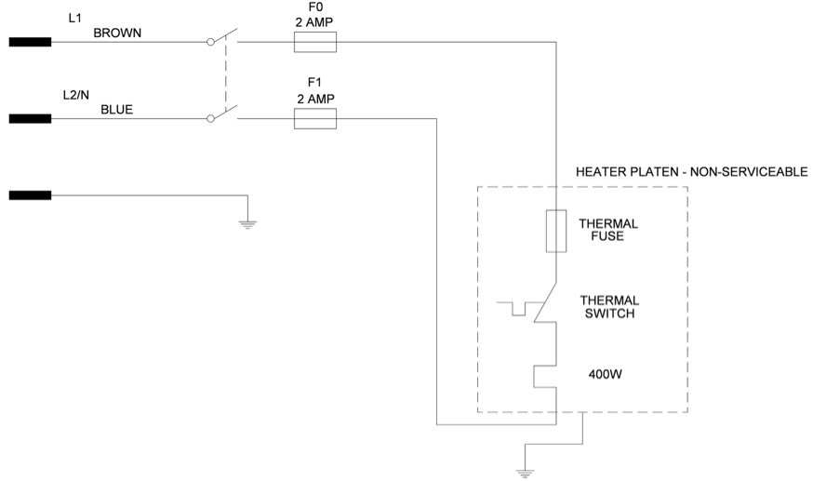

Plan électrique

**1-60-120V**

**REF. PE 1308C12002**

**(RÉFÉRENCE PE 1208C12003)**

Plaque chauffante - non démontable

Fusible

thermique

Thermorupteur

Marron

Bleu

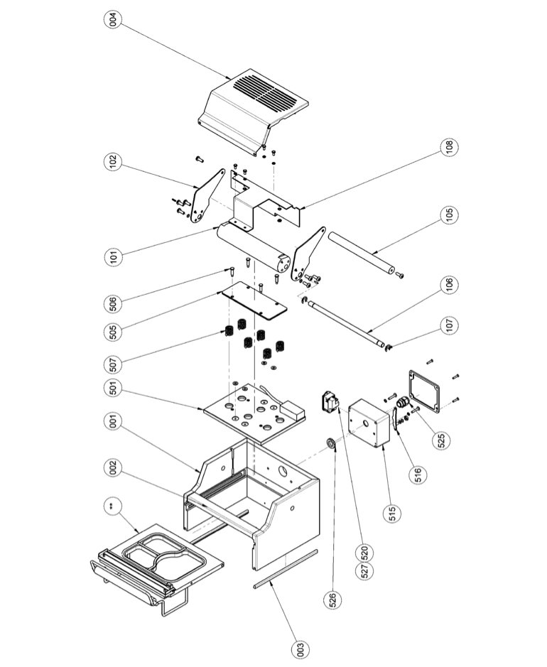

Schéma

**N° ARTICLE DESCRIPTION N° PIÈCE .**

001 Élément de châssis 1208-0001-101

002 Écarteur-Avant 1208-0001-0043

003 Coussinet en silicone extrudé gris 6516-0020

004 Couvercle 1208-0009-001

101 Came-Poussoir 1208-0005

102 Bras 1208-0006

105 Poignée-bras 1208-0007

106 Arbre à cames 1208-0010

107 Bague de retenue 5840-1280

108 Arbre de relevage-Came 1208-0008-001

501 Chauffe-plat (230V) 1208-0033-101

505 Plaque de ressorts de retenue 1208-0019

506 Vis ¼ po diamètre x ¾ po épaulement 4560-0908-1201

507 Ressort de compression 7014-3106

515 Enveloppe de protection électrique 1208-0032-2

516 Équerre de renfort 1208-0036-1

520 Entrée-alimentation à fusible avec interrupteur 5746-7911

521* Fusible-5 x 20 mm (250V) 5725-9500

525 Collier de serrage 5765-1110

526 Écrou-Collier de serrage 5766-7786

527 Tiroir à fusibles 5746-7951

* **Article non visible**

Liste des pièces

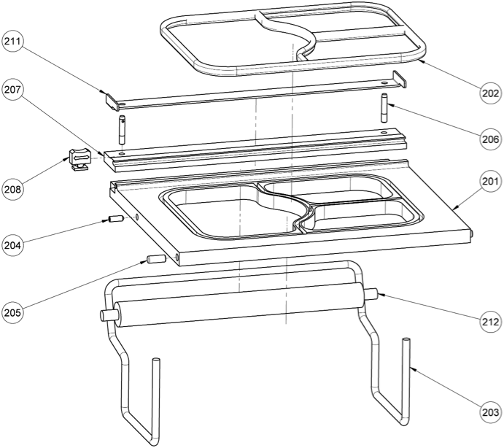

Moule modèle 1208-C

**LISTE DES PIÈCES DU MOULE DU MODÈLE 1208-C**

**N° ARTICLE DESCRIPTION N° PIÈCE .**

201 Moule à 3 compartiments 1208-0013-512

202 Coussinet - Silicone extrudé blanc 6516-0028

203 Tige - Support de pellicule 1208-0014

204 Vis-10-24 x 1 po Ensemble STST 5843-2024

205 Broche - ¼ po x ⁵⁄₈ po Goujon STST 5835-6474

206 Broche -³/₁₆ po x ½ po STST à blocage rapide 5835-7800

207 Découpeur - Rainure de fixation 1208-0016-001

208 Lame - Glissière 5903-5600

211 Dispositif d’immobilisation - Pellicule 1208-0012-001

212 Tube - Pellicule 1208-0015

POUR LES PIÈCES DE RECHANGE, APPELER SOLPAK AU 1-877-476-5725

PIÈCES

Oliver Products Company garantit de réparer ou de remplacer, selon son choix, et à ses frais, toute pièce de l'appareil (à l'exception de celles non fabriquées par Oliver) s'avérant défectueuse (selon la définition donnée ci-dessous) dans l'année suivant la livraison, si l'acheteur renvoie la pièce défectueuse dans une période d'un an, fret payé à l’avance, à Solpak.

MAIN D'ŒUVRE

En outre, Oliver garantit qu'en cas de défectuosité d'un appareil installé conformément à nos instructions, défectuosité liée à un vice de matériel ou de fabrication et constatée en condition d'utilisation normale dans une période d'un (1) an suivant l'installation ou d'un (1) an et trois (3) mois suivant la date de livraison, selon la première échéance, l'appareil sera réparé par Oliver ou par un prestataire de services autorisé par Oliver, conformément au calendrier de service d'Oliver.

Dans le cadre de la présente garantie, est considéré défectueux toute pièce ou tout appareil constaté comme tel par Oliver en raison d'un vice de matériel ou de fabrication, dans la mesure où la défectuosité diminue la valeur matérielle de l'appareil pour l'Acheteur. Aucune obligation ne lie Oliver quant aux pièces ou composantes non fabriquées par elle, mais le cas échéant elle fait bénéficier l'acheteur de la garantie du fabricant.

La présente garantie ne s'applique pas dans les circonstances suivantes :

1. Dommage causé lors de l'expédition ou dommage accidentel.

2. Dommage résultant d'une installation inadéquate ou d'une modification.

3. Appareil utilisé de manière inadéquate, modifié, non régulièrement entretenu, utilisé de façon négligente ou dans des conditions anormales.

4. Appareil utilisé conjointement avec des produits d'autres fabricants, à moins que cette utilisation conjointe ait fait l'objet d'une autorisation écrite d'Oliver Products.

5. Entretien périodique de l'appareil, incluant entre autres la lubrification, le remplacement de pièces usagées, et tout autre réglage requis lors de l'installation ou de la configuration, ou en raison de l'usure normale de l'appareil.

6. Pertes ou dommage résultant d'un mauvais fonctionnement.

La présente garantie remplace toute autre garantie, expresse ou tacite, ET OLIVER N'OFFRE AUCUNE GARANTIE QUANT À LA QUALITÉ MARCHANDE NI L'UTILITÉ DE L'APPAREIL COUVERT PAR LA PRÉSENTE GARANTIE. En outre, Oliver n'assume aucune autre obligation ou responsabilité relativement à l'appareil susmentionné, et n'autorise personne à le faire. OLIVER NE PEUT ÊTRE TENU RESPONSABLE D'ÉVENTUELS PERTES DE TEMPS, INCONVÉNIENTS, PERTES COMMERCIALES, DOMMAGES ACCESSOIRES OU INDIRECTS.

Garantie

1. En cas de problème, appelez SOLPAK au 1-877-476-5725 poste 221
2. Un partenaire de chez Solpak déterminera si la garantie s'applique au problème rapporté et indiquera les mesures à prendre (envoi d’un technicien, échange,…).
3. Une thermoscelleuse 1208 pourra vous être prêtée dans le cas où votre machine devrait être réparée dans notre centre de service.

***Toute l’équipe de Solpak***

***vous remercie pour votre confiance !***

Procédure d’application de la garantie